Informe TP 4
Carbone, Hayduk, Vives

- 4 de julio 2021

Trabajamos sobre el foro bursátil online llamado Rava, analizamos la interacción de los usuarios en 4 temas.
En primer lugar, creamos un código llamado scraper donde levantamos los datos de la red.
Una vez que contábamos con los datos en forma de string, guardados con el módulo pickle, pasamos a analizar la información.
Para ello creamos 3 funciones base:
- get_posts recibe un html (en string) y devuelve una lista de posts (cada post como un objeto de BeautifulSoup).
- get_post_user recibe un post (uno a uno los elementos de la lista retornada en el bullet anterior) y retorna, para cada uno, el nombre del usuario que lo publicó.
- get_post_cites recibe un post (otra vez, los del primer bullet) y devuelve una lista con todos los usuarios citados en ese post en particular.
Luego agregamos
4) post_realizados(usuario, foro): toma un usuario y una lista de tuplas (donde el primer elemento es el usuario y el segundo las citas realizadas) y calcula cuántos posteos realizó cada uno.
5) interacciones(tupla, foro): recibe como parámetro una tupla (o bien, un edge: un par (user,citado)) y un foro (usuario y citados por posteo), y retorna cuantas veces interactuaron entre sí dentro del FORO.
Una vez que teníamos definidas nuestras funciones las llamamos desde el main.
Itero sobre los distintos temas y cargo el pickle. Recordando que en el pickle tenía los primeros 300 post.
Creo una lista llamada FORO en FORO donde en cada elemento está el user y las citas de un posteo (esto lo hago llamando a get post user y get post cite) y así para todos los posteos dentro de las 300 páginas analizadas.
Nos aseguramos de que todos los autores estén en la lista, además hay que considerar el caso en el que un usuario sea citado en el foro pero que no haya posteado nada. Para ello, inspeccionamos el segundo elemento de cada tupla (donde están los citados). Esto lo realizamos para a la hora de generar el grafo tengamos disponibles los ejes, que en nuestro caso serán los autores.
Los ejes los definimos como las interacciones entre el autor y los citados, yendo desde el usuario a las personas que llama en el posteo.
Como atributo asignaremos a cada autor un peso, cuyo valor dependerá de cuántas veces posteo.
Finalmente, una vez que contamos con los nodos, los ejes y el peso generamos el grafo usando el módulo network para cada tema.
Creamos un archivo gml con la información de cada tema, luego ese archivo lo importamos desde gephi y comenzamos a modificarlo y editarlo dependiendo de que nos interesa saber.
En primer lugar, en nodos, modifico el tamaño en base a los posteos realizados, luego agregó el peso. Por último, voy a estadísticas, dirección de la red, lo normalizo y selecciono las variables que requiero. Eso me genera una tabla con todas las medidas pedidas.
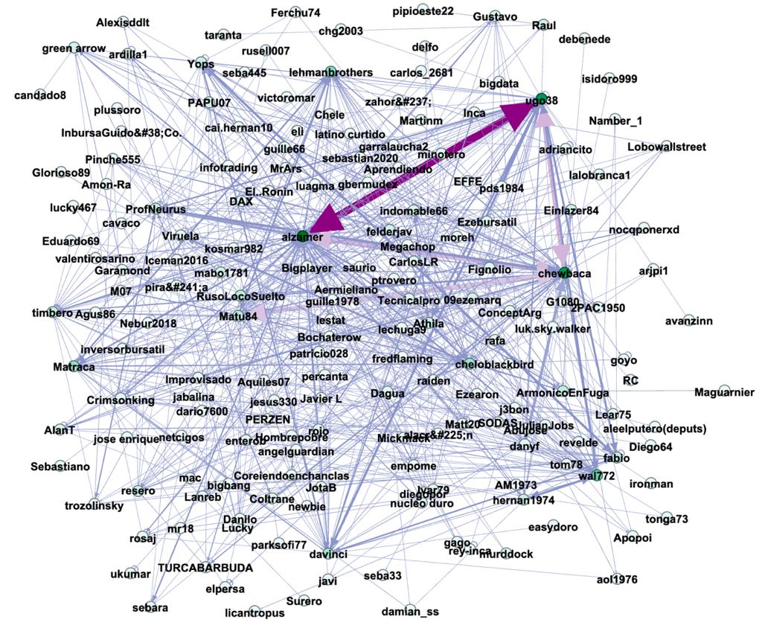
Al visualizar el grafo obtenemos lo siguiente, el tamaño de los nodos tiene distintos significados dependiendo del gráfico, y la intensidad de las flechas que une a los usuarios me dice cuál es el nivel de interacción entre ellos. Usamos un grafo dirigido ya que se puede apreciar mejor el sentido de las conexiones. Vemos que no es lo mismo que te citen muchas veces, que citar muchas veces..
La centralidad me dice que usuario trasmite mejor la información dada su cercanía en la red con el resto de los usuarios.
Por último, en la carpeta de entrega habrá un pdf por tema donde está cada usuario con su cantidad de posteos, su in-degree, su out-degree, su betweenness y closeness.

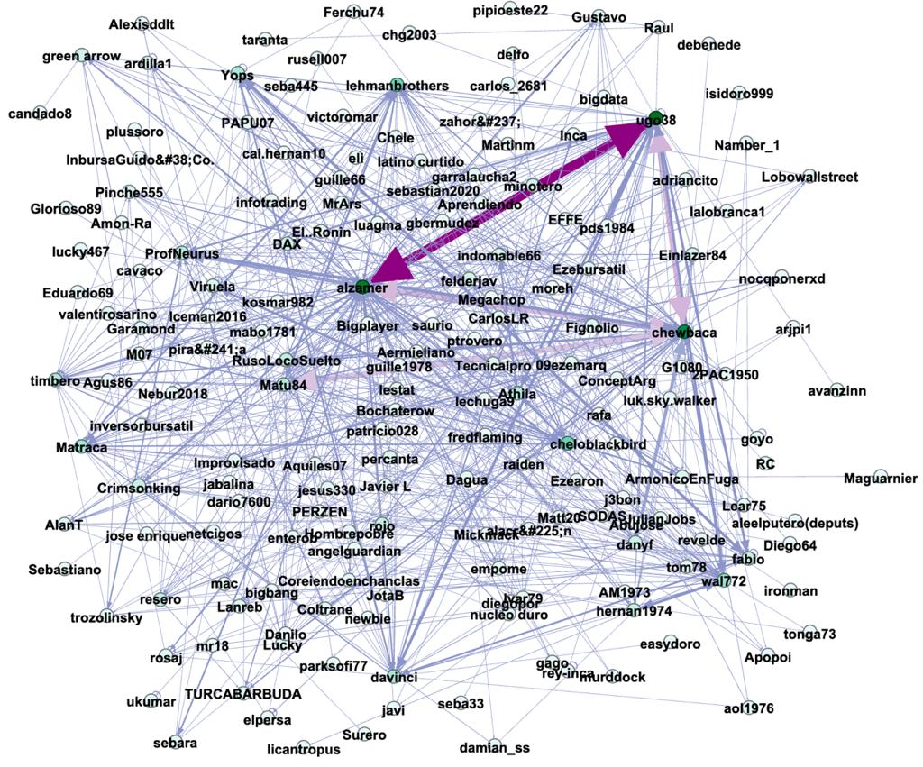
En primer lugar tenemos a cada nodo resaltado de acuerdo a la cantidad de posteos realizados

Luego podemos ver cada nodo resaltado de acuerdo a su betweenness que mide el poder que tiene un nodo para dar a conocer información de los demás que el resto no conocería.trabaja sobre la idea de caminos más cortos y mide la cantidad de ellos que incluyen al nodo cuya centralidad se está midiendo. A mayor betweenness, el nodo participa de más cantidad de caminos más cortos, un usuario con esta medida alta, trasmite mejor la información dentro del foro.

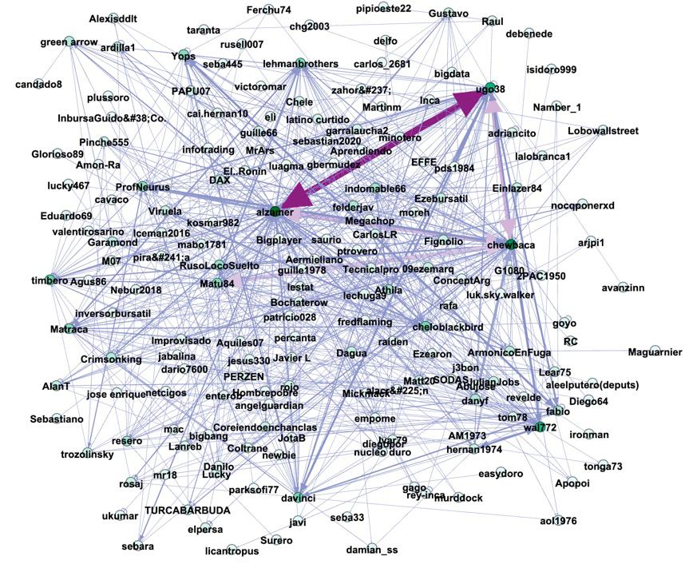
Luego cada nodo resaltado según su out-degree que me dice con cuántos usuarios interactúa, es decir si cito a muchos usuarios.

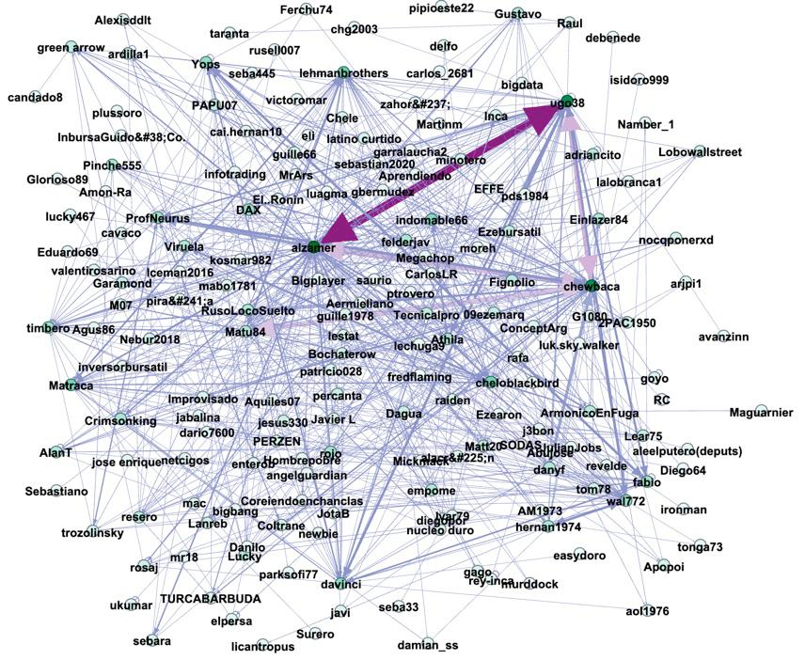
Y finalmente los vemos clasificados según su in-degree, que me indica si fui citado por muchos autores.

Vemos que no son todos igual de relevantes independientemente del rasgo que se observe. Sin embargo, en el caso de ALUA el observamos un patrón que se repite a lo largo de las observaciones, siendo ugo38, alzamer y chewaka.
A continuación, los grafos para TSLA y DOW JONES con los nodos resaltados en base a la cantidad de posteos que hizo ese nodo.
TSLA-POSTEOS
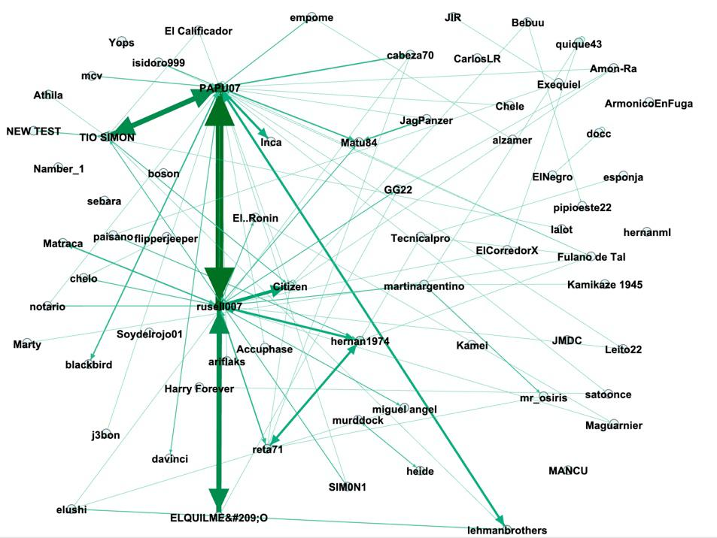
DOW JONES- POSTEOS
